# 东风天龙 18.3 方抑尘车产品介绍

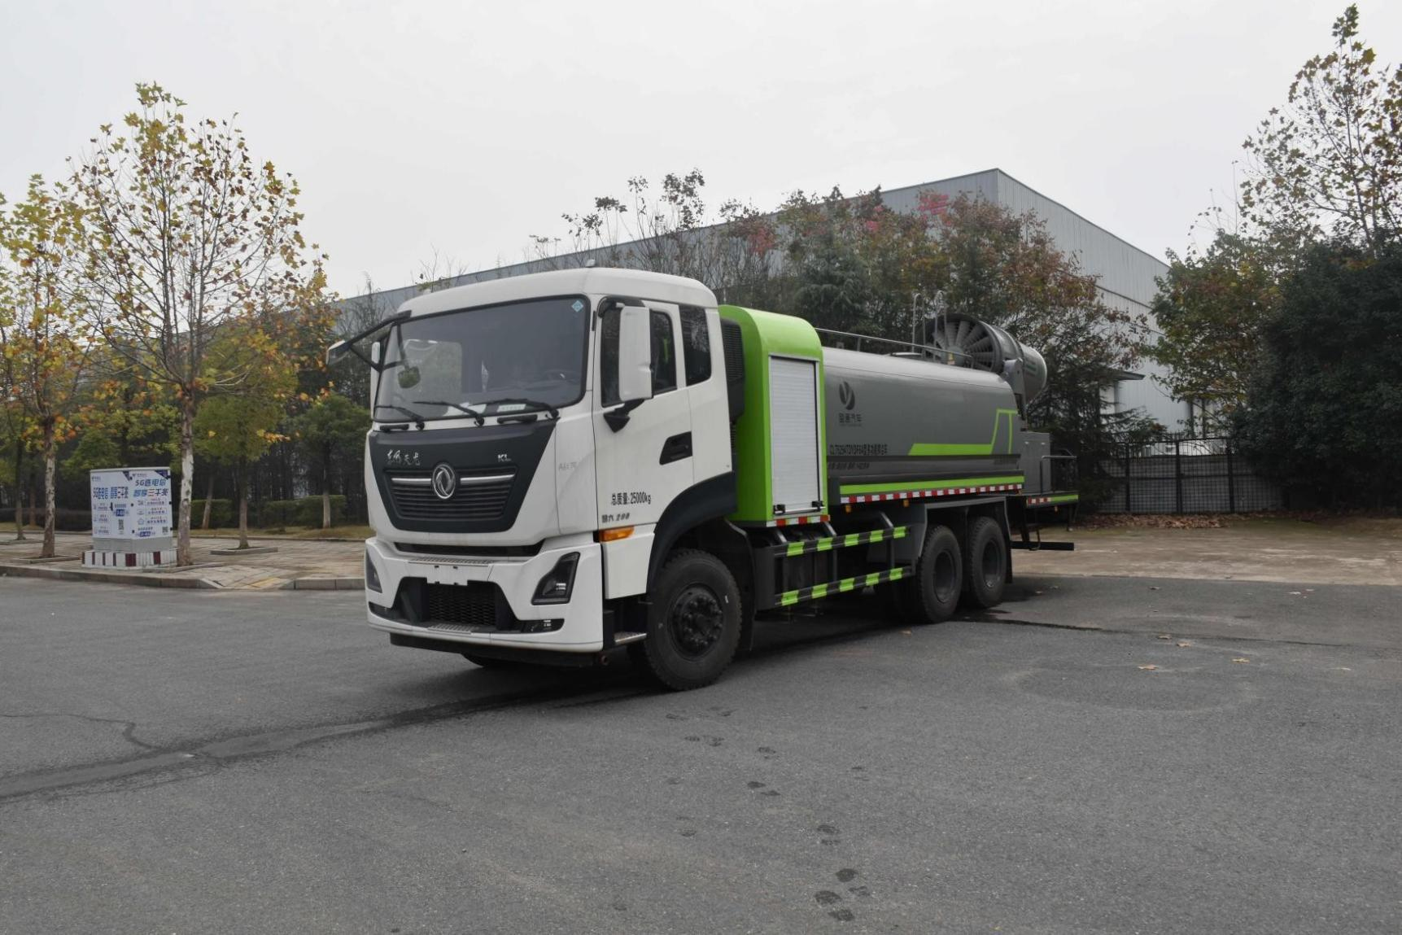

一. 产品简述

抑尘车又称为绿化喷洒车、多功能洒水车、园林绿化洒水车。抑尘车适合于各种路面冲洗，树木、绿化带、草坪绿化,道路、厂矿企业 施工建设，高空建筑冲洗。抑尘也可以作为运水车使用，最常见的车型有绿化喷洒车、多功能洒水车、绿化洒水车几大类。

我公司产品标配前喷（鸭嘴）、后冲、后洒、侧喷、后置式工作平台，平台上配置绿化水炮（可 360°旋转，既可以调成柱状，也可以调成雾状，更可以调成直冲状、大雨、中雨、小雨、毛毛雨），配备优质大功率专用洒水泵（可自吸自排，可从河里或池塘抽水到罐体），取力器，杂物过滤网，消防接口,自流球阀系统、取力器、球阀、滤网均为国家标准产品，主管道加粗，法兰垫、法兰盘加厚，大通径球阀。整体具备性能优良安全可靠、效率高、流量大、维修方便等特点。

### 底盘配置：

二．产品配置

发动机康明斯 290 马力（六缸），大同 7 档变速箱，D320 排半豪华 KL 驾驶室，5.5T 前桥，双 10T 后桥，295 真空胎，轴距 4350+1350， 300 双层大梁，电动玻璃，中控，气囊座椅，空调，行车记录仪。

### 上装配置：

1、罐体约为 18.3 方，可加装 60-120 型雾炮

2、边灯带电，罐体尾部上方标配 2 个红色示宽灯，

3、标配前喷为鸭嘴直冲，标配后冲，用户可根据自己的需求，来调整对冲位置。

4、花纹防滑平台，炮筒后盖为定制型螺栓卡扣，

5、前喷、后冲、后洒、侧喷，绿化高炮开关球阀均采用 50 大通经不锈钢球阀，

6、新式轴承式水炮，更加耐用，

7、60-90 型水泵，

8、防腐法兰垫片，

9、铝制后洒，不易炸开

10、罐体自动焊（美国林肯焊机及电源），拼板自动焊接，封头环缝焊接，无气孔，焊缝美观。

11、侧护网、后保险杠、均为螺栓连接，方便拆卸，维修方便。

12、塑料挡泥板，替代铁挡泥板，更加轻便，用螺栓连接，方便拆卸。

13、前部、后部主管连接处为 6 孔圆法兰，不易冲垫

# 三.产品主要技术参数

|  |  |  |
| --- | --- | --- |
| **序号** | **名称** | **型号、规格** |
| 1 | 整车型号 | CLT5254TDYDF6A 型多功能抑尘车 |
| 2 | 发动机型号 | D6.7NS6B290 |
| 3 | 发动机马力/功率 | 康明斯 290 马力/213KW |
| 4 | 发动机排量 | 6700ML |
| 5 | 变速箱 | 大同 7 档 |
| 6 | 轮胎规格 | 295 真空胎 |
| 7 | 轴距 | 4350+1350 |
| 8 | 总质量 | 25000KG |
| 9 | 整备质量 | 14250KG |
| 10 | 额定载质量 | 10555KG |
| 11 | 整车尺寸（长×宽×高） | 10.65*2.5*3.8 |
| 12 | 罐体容积 | 18.3 方 |
| 13 | 燃料种类 | 柴油 |
| 14 | 排放标准 | 国六 |
| 15 | 水泵型号 | 60/90 |
| 16 | 罐体材质 | Q235 碳钢 |

四. 产品功能展示

## 前冲鸭嘴 后洒

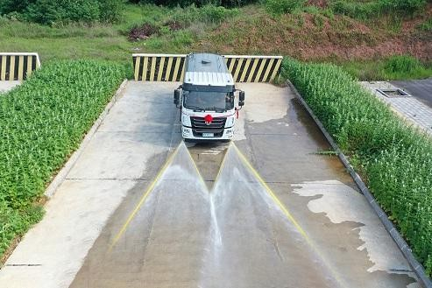 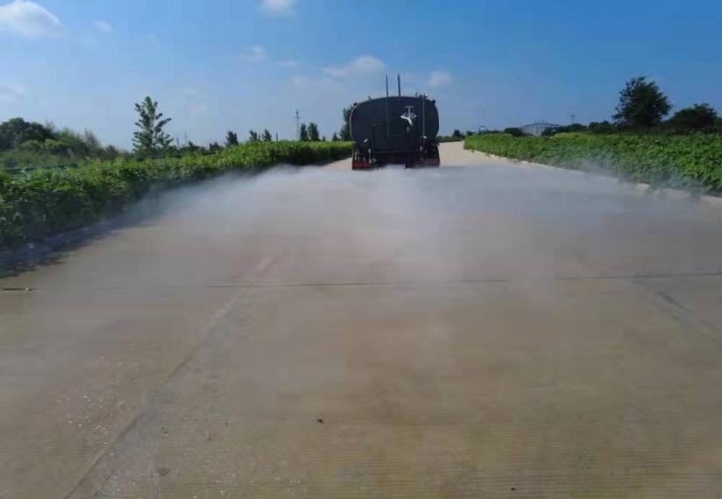

## 后对冲 高炮 高位花洒

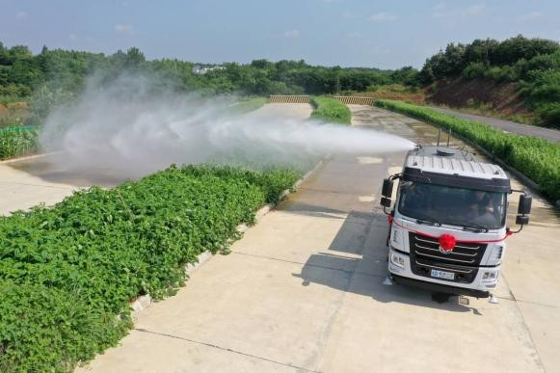

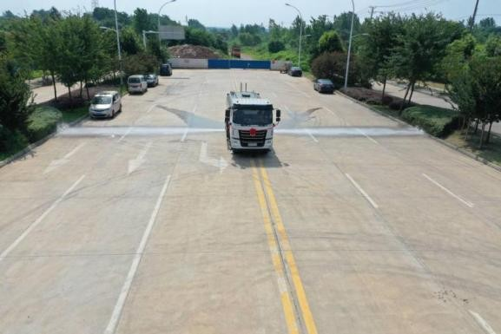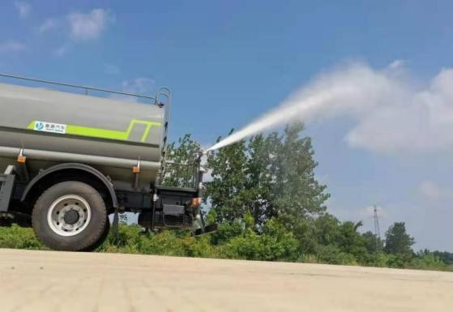

侧喷 雾炮

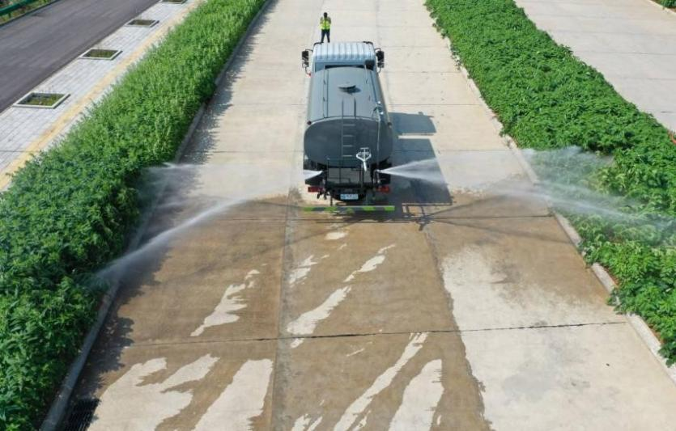 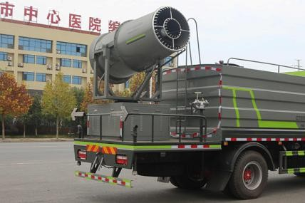

# 五.产品分解图

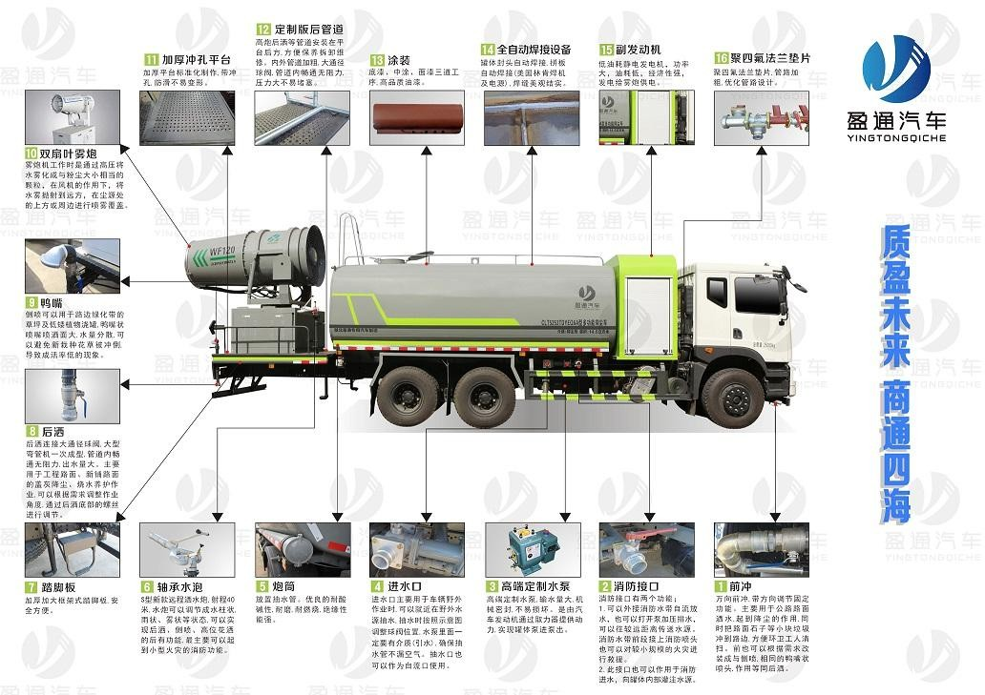

六．产品工艺介绍

|  |  |  |
| --- | --- | --- |
| 产品配件 | 参数 | 示例图片 |
| 罐体封头 | 自动焊接 |  |

|  |  |  |
| --- | --- | --- |
| 罐体 | 大型卷板机滚压，拼板与封头对接全自动焊接，焊缝美观，不开裂，无漏焊，保证罐体强度。 |  |
| 罐体表面处理 | 罐体成型后需要表面处理  ①喷砂抛丸（表面焊渣及杂质清除，罐体表面平整洁净）  ②表面防锈喷漆处理，以免日后使用生锈，保证罐体使用寿命长。 |  |
| 管路 | 管路为无缝管，并做防锈处理 |  |
| 高炮 | 新式高压轴承水炮 |  |
| 出水管道球阀 | 50 大通径不锈钢 |  |

|  |  |  |
| --- | --- | --- |
| 后工作平台 | 花纹防滑平台 |  |
| 后防护 | 螺栓连接，方便拆卸，维修方便 |  |
| 法兰垫片 | 防腐耐高压垫片及法兰盘 |  |
| 踏脚板 | 加厚加大框架式踏脚板， 安全方便 |  |
| 侧防护 | 螺栓连接，方便拆卸，维修方便 |  |
| 副梁 | 副梁包边，保护副梁和防止底板撕裂 |  |

七．加装配置（非标配）

## 电动炮 倒车影像

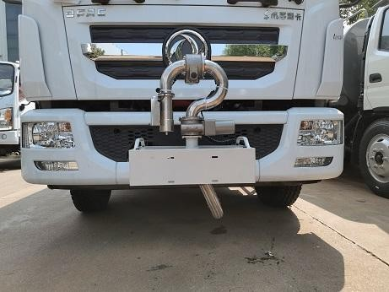 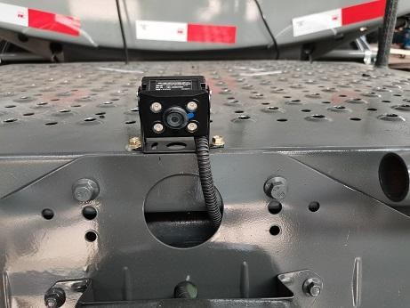

## 气缸 气动阀

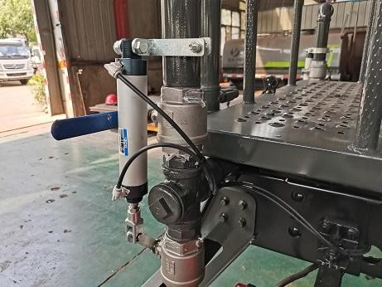 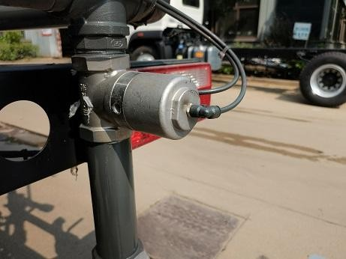

## 工具箱 箭头灯

八．整车图片

